Electromagnetic field and electromagnetic wave experiment two report

稳恒电流的电场与磁场仿真实验报告

学号：2022300013 姓名：卫宏林 序号 29

1. 理论问题：内外半径分别为a和b的无限长空心圆柱中均匀分布轴向电流I，求柱内外的磁感应强度。



仿真模型：无限长空心圆柱轴线为z轴，内外半径分别为1mm和1.5mm，其上均匀分布轴向电流(1+adj)A，求x轴上**B**的大小。

2.理论问题：求载流的圆形导线回路在圆心处的**B**。

仿真模型：载流的圆形导线半径为(20+adj)mm,求圆心处**B**的大小。

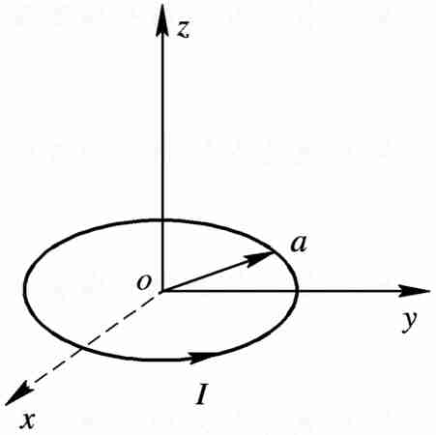

3.同轴线内外导体半径为a，外导体的内半径为b,外半径为c，如下图。设内外导体分别流过反相的电流，两导体之间介质的磁导率为*μ*,求各区域的***H***、***B。***

若电流流向+*z*方向

仿真模型：同轴线轴线为z轴，a=0.5mm,b=1mm,c=1.5mm, 两导体之间介质的相对磁导率为(4+adj)，求x轴上的***H***、***B***。

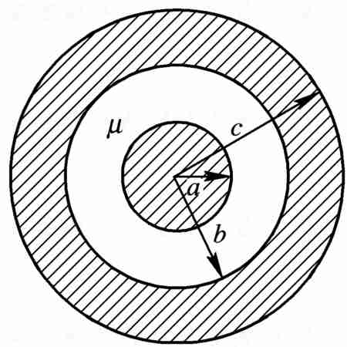

4.理论问题：两个半径都为a的圆柱体，轴间距为d, d<2a，如下图。除两柱重叠部分R外，两柱上各有大小相等、方向相反的电流，密度为**J**,求区域R的**B**。

仿真模型：如下图所示，两个圆柱半径为1mm, 轴线与z轴平行，轴线位置分别为x=0.5mm和x=-0.5mm, 除两柱重叠部分R外，两柱上各有大小相等、方向相反的电流1A, 求x轴上[-0.4mm,0.4mm]范围上**B**的大小。

